Лепта За жизнь!
Проект личной активности по сбору подписей «За запрет абортов»
«Лепта»
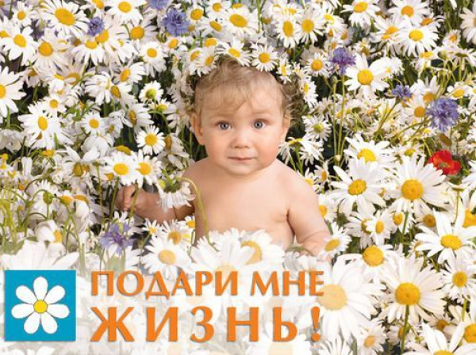
«Внеси свою лепту!»
Собери 10 подписей на подписной лист в защиту невинных детей!
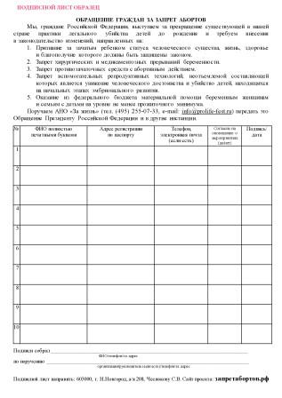
Лепта За жизнь!

«Думал о сценарии ролика по сбору подписей. Возник образ «именного кирпичика» для строящегося Храма. И понял, что подписной лист и должен стать для нас православных верующих «именным кирпичиком» Храма Новой России – России без абортов. Так родился проект «Лепта». А.Ф. Чернавский

И сел Иисус против сокровищницы и смотрел, как народ кладет деньги в сокровищницу. Многие богатые клали много. Придя же, одна бедная вдова положила две лепты, что составляет кодрант. Подозвав учеников Своих, Иисус сказал им: истинно говорю вам, что эта бедная вдова положила больше всех, клавших в сокровищницу, ибо все клали от избытка своего, а она от скудости своей положила всё, что имела, всё пропитание свое.
(Мк 12:41–44).

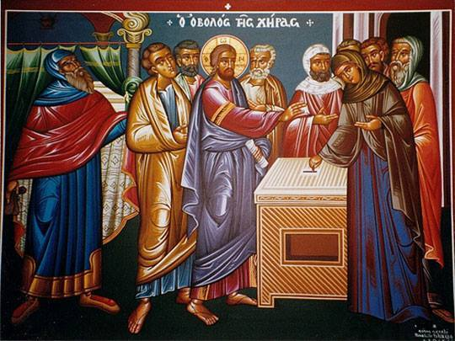
Выражение «внести свою лепту» давно и прочно вошло в наше словоупотребление. Обычно предполагается, что это некий весьма скромный вклад. Однако Христос, напротив, оценивает две лепты вдовы выше всех богатых подношений.

Лепта За жизнь!

Проект «Лепта за жизнь!»
- это возможность встать на защиту не рожденных детей;
- это повод сплочения семей на основе традиционных ценностей;
- это один из способов просветительской работы среди родных и друзей;
- это действия направленные на просвещение и сплочение здоровых сил общества

Почему мы начали собирать подписи
В Российской Федерации по официальным данным в государственных медицинских учреждениях в последние годы совершается около 1млн. абортов в год. (В частных 3-5 млн. плюс столько же от абортивной контрацепции). Миллионы искалеченных женских судеб, миллионы распавшихся семей, десятки тысяч брошенных деревень, в миллиардах рублей, измеряются упущенные возможности не восполненных человеческих ресурсов. Духовно-нравственные потери вообще трудно измерить. Настала пора сказать: Стоп! Внести свою «лепту» может каждый!
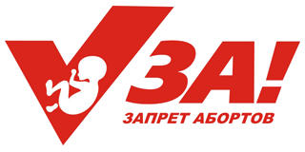
Почему мы будем собирать подписи до запрета абортов
Сбор подписей "ЗА" это - призыв к разговору о ценности каждой человеческой жизни от зачатия, до провождения в последний путь. Если мы не остановим цинизм, жестокосердие современного общества по отношению к невинным младенцам , то следующим "прагматическим" шагом будет " рационально -спокойное" обсуждение возможности эвтаназии стариков, инвалидов, больных. Сейчас мы наблюдаем одно из проявлений "постабортного синдрома" - неуважение к старшим, не почитание родителей, грубость, жестокость к старикам, разрыв связи между родственниками, множество заброшенных могил.
Для сплочения общества в защиту Жизни нужны подписи всех возрастов. Подписи молодежи нужны, чтобы жить в гармоничном семейном будущем. Среднему поколению нужна семейная стабильность. Подписи старшего поколения нужны как покаяние, как наказ молодежи на ответственное отношение к жизни каждого человека, как забота о сохранении лучших национальных традиций уважения к старшим, милосердия, отзывчивости, как наказ ответственного отношения к своей собственной жизни. Присоединяйтесь и вовлекайте своих близких! Подробности на сайте ЗапретАбортов.
Лепта За жизнь!

Поддержка Русской православной церкви

27 сентября 2016 года Святейший Патриарх Московский и Всея Руси Кирилл поставил свою подпись за запрет искусственных абортов и благословил труды в защиту жизни детей до рождения.

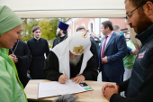

Хотите участвовать?
Мы предлагаем простую форму участия, чтобы голос каждого из нас был услышан.
Первый шаг: Скачай форму подписного листа на сайте «ЗапретАбортов. РФ»
Второй шаг: Заполни графы подписного листа и поставь свою подпись.
Шаг третий: Подготовься к разъяснению необходимости принятия законодательных мер по защите невинных детей, по охране здоровья женщин – матерей на сайте «ЗапретАбортов. РФ». Прочитай ответы на наиболее часто встречающиеся возражения от несведущих в этих вопросах граждан
Шаг четвертый: Договорись о встречах с единомышленниками для подписей.
Шаг пятый: Собрать недостающие подписи и отправь подписной лист по указанному адресу в Москву.
Пусть нашей «лептой» будет грамотно заполненный и подписанный десятью единомышленниками Подписной лист.
Всероссийский сбор подписей – это масштабный просветительский проект, который изменит общественное мнение в России, послужит сплочению общества для принятия необходимых мер по законодательной защите и поддержке вновь рождающихся российских граждан и членов их семей.

Лепта За жизнь!
Напечатать для раздачи как можно больше подписных листов с призывом участвовать в «Лепте за жизнь!» на 2 стр. для вовлечения все новых людей в акцию "Лепта за жизнь!".
Изготавливается повсеместно большие тиражи Подписных листов, суммарно более 1000 000 экз.
Подписные листы "Лепта за жизнь!" раздаются добровольцами во время сбора подписей. На обратной стороне Подписного листа напечатать:

Внеси свою «Лепту за жизнь» - спаси детей от смерти!
Доктор Лиза в своем последнем интервью привела слова старого умирающего священника: - «Самый страшный грех - обидеть слабого!»
Мы - граждане России, самые страшные грешники, т.к. Россия занимает первое место в мире по абортам - убийству беззащитных, невинных детей.
По оценкам сенатора Елены Мизулиной в России совершается более 5 млн. абортов в год.
С учетом абортивной контрацепции, за последние двадцать пять лет, мы потеряли убитыми, более 140 000 000 российских детей – практически население нынешней России.
АНО «За жизнь» инициировала и проводит широкий сбор подписей, направленный на требование законодательной защиты невинных детей. Реализация этого большого просветительского проекта изменит общественное мнение в России, привлечет внимание всех граждан России, всех ветвей власти, средств массовой информации к проблеме абортов.
Принять участие в этом важнейшем проекте может каждый гражданин России, готовый заполнить подписной лист - собрав 10 подписей в защиту жизни детей до рождения. Когда участников проекта «Лепта за жизнь» будут тысячи – это даст реальную возможность вместе изменить ситуацию в стране.

Пусть подписной лист, с собранными тобой 10-тью подписями, будет твоим «Именным кирпичиков» в «Храм возрождения и процветания России»!

Перед сбором подписей ПРОСЬБА! Ознакомиться с полной инструкцией по ссылке: http://yadi.sk/d/FfFQSgxFCRxXf, по возможности, сообщить о том что присоединились к сбору по эл.почте: info@prolife-fest.ru (с указанием Ф.И.О., телефона, города) и чтобы быть в курсе работы по проекту ЗАПРЕТАБОРТОВ.РФ

ОБЯЗАТЕЛЬНО:
1) чтобы подпись и дату заполнения ставили лично подписанты;
2) собирать и ставить подписи могут только граждане России, достигшие 18 лет;
3) поле Ф.И.О. заполняется полностью с полным именем и отчеством, а не с инициалами;
Все данные о подписанте вносить без сокращений (!). Фамилия, имя, отчество — полностью: Иван Николаевич, а не Иван Никол., или Никол-ч. год — полностью все четыре цифры, например, 04.11.2013 г., а не 4.11.13.г.
4) проследить, чтобы все поля формы были заполнены, причем были заполнены разборчиво, по возможности печатным шрифтом с минимумом исправлений;
НАПОМИНАЕМ:
- Не допускаются исправления! (В случае ошибки — надо начать с новой строки, а испорченную строку зачеркнуть аккуратно одной линией, или просто оставить — в оргкомитете зачеркнут).
- Не допускается использование карандашей, цветных, черных и гелевых ручек.
- Подписной лист удостоверяется подписью лица, собиравшего подписи, который собственноручно вносит свою фамилию, имя, отчество, адрес жительства, подпись и дату внесения.
Лепта За жизнь!

«Лепта за Жизнь!» СМС – рассылки



Массовая рассылка СМС среди друзей

Внеси свою лепту в защиту жизни!
Собери 10 подписей на подписной лист
с сайта "запретабортов.рф"
Перешли это СМС,
Тем, кто вам не откажет.
Соберем! Миллион подписей вместе!

Лепта За жизнь!

Когда десятки, сотни тысяч граждан России, внесут свои «лепты» - «именные кирпичики», в строительство Храма Новой Руси – России без абортов. Соберутся миллионы подписей. Тогда, верим - государство возьмет под защиту каждую человеческую жизнь.

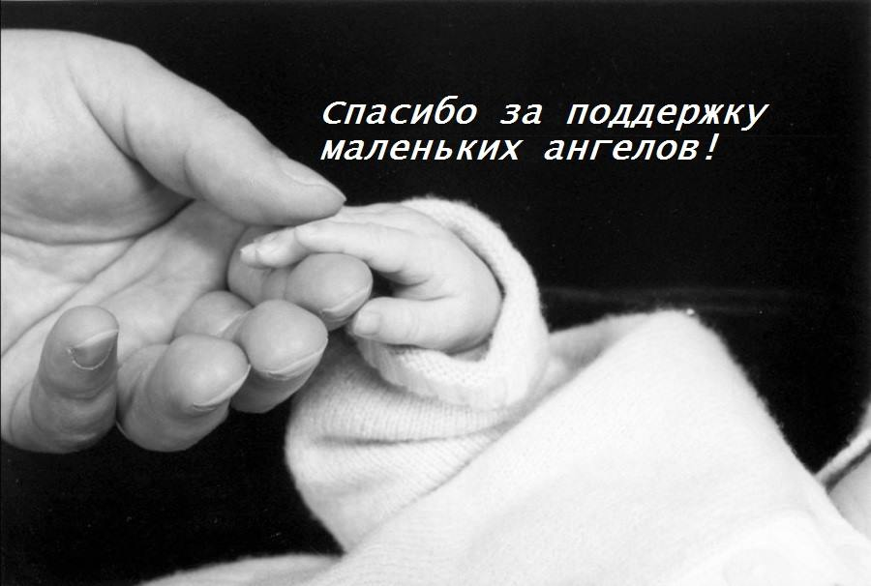

Краудфайдинг или как собирать? «С миру по нитке - голому рубаха!»
Краудфа́ндинг (народное финансирование, от англ. сrowd funding, сrowd — «толпа», funding — «финансирование») — коллективное сотрудничество людей (доноров), которые добровольно объединяют свои деньги или другие ресурсы вместе, как правило через Интернет, чтобы поддержать усилия других людей или организаций..
Современный мировой опыт Краудфандинга и опыт Краудфандинга в России показывает, что наиболее продуктивный сбор средств, подписей сейчас идет от включенности большой человеческой аудитории в проект.
Привлекай все новых участников в проект! Мы сильны, когда вместе!

